Противодействие терроризму.

ТЕРРОРИЗМ (от франц. terreur — страх, ужас) — насильственные действия (преследования, разрушения, захват заложников, убийства и проч.) против гражданского населения, а не военных, с целью устрашения, подавления воли противников, конкурентов, навязывания определенной линии поведения.
Терроризм — идеология насилия и практика воздействия на общественное сознание, на принятие решений органами государственной власти, органами местного самоуправления или международными организациями, связанные с устрашением населения и/или иными формами противоправных насильственных действий (согласно определению, сформулированному в Федеральном законе Российской Федерации от 6 марта 2006 г. N 35-ФЗ «О противодействии терроризму».
Одним из ключевых направлений борьбы с террористическими проявлениями в общественной среде выступает их профилактика. Особенно важно проведение такой профилактической работы в среде молодежи, так как именно указанная среда в силу целого ряда различных факторов является одной из наиболее уязвимых в плане подверженности негативному влиянию разнообразных антисоциальных и криминальных групп. Социальная незащищенность молодежи, частый максимализм в оценках и суждениях, психологическая незрелость, значительная зависимость от чужого мнения - вот только некоторые из причин, позволяющих говорить о возможности легкого распространения радикальных идей среди российской молодежи. Между тем, данные идеи в молодежной среде получают значительное распространение.
ИДЕОЛОГИЯ ТЕРРОРИЗМА – это совокупность идей, концепций, верований, целевых установок, лозунгов, обосновывающих необходимость террористической деятельности и направленных на мобилизацию людей для участия в этой деятельности. Это одна из движущих сил терроризма как явления, побуждающая людей, подверженных ей, к насильственным действиям, к совершению террористических актов, в том числе жертвуя собой. Это одна из основ (наряду с экономической, материально-технической) пополнения ресурсной базы терроризма (террористических организаций).
Не случайно противодействие распространению идеологии терроризма, активизация работы по информационно-пропагандистскому обеспечению антитеррористических мероприятий является одной из основных целей противодействия терроризму в нашем государстве.
ПРОТИВОДЕЙСТВИЕ ТЕРРОРИЗМУ - деятельность органов государственной власти и органов местного самоуправления по:
а) предупреждению терроризма, в том числе по выявлению и последующему устранению причин и условий, способствующих совершению террористических актов (профилактика терроризма);
б) выявлению, предупреждению, пресечению, раскрытию и расследованию террористического акта (борьба с терроризмом);
в) минимизации и (или) ликвидации последствий проявлений терроризма.

К комплексу мер по противодействию терроризму относятся:
- правовые - доведение до населения требований федеральных законов и постановлений (осуществляется в рамках системы подготовки и в рамках пропаганды знаний в области защиты от ЧС);
- информационные – разоблачение всей сути и опасности терроризма, его целей и т. д. (беседы, лекции, использование справочно-информационных стендов);
- административные – издание приказов, распоряжений о соблюдении установленных правил, о назначении ответственных лиц за проведение защитных мероприятий.
Знания о терроризме, как наиболее опасном преступном явлении сегодняшнего дня, умение его предупредить, правильно вести себя при его угрозе дают возможность защитить себя и окружающих от последствий теракта.
Основные принципы противодействия терроризму
Противодействие терроризму в Российской Федерации основывается на следующих основных принципах:
1. Обеспечение и защита основных прав и свобод человека и гражданина;
2. Законность;
3. Приоритет защиты прав и законных интересов лиц, подвергающихся террористической опасности;
4. Неотвратимость наказания за осуществление террористической деятельности;
5. Системность и комплексное использование политических, информационно-пропагандистских, социально-экономических, правовых, специальных и иных мер противодействия терроризму;
6. Сотрудничество государства с общественными и религиозными объединениями, международными и иными организациями, гражданами в противодействии терроризму;
7. Приоритет мер предупреждения терроризма;
8. Единоначалие в руководстве привлекаемыми силами и средствами при проведении контртеррористических операций;
9. Сочетание гласных и негласных методов противодействия терроризму;
10. Конфиденциальность сведений о специальных средствах, технических приемах, тактике осуществления мероприятий по борьбе с терроризмом, а также о составе их участников;
11. Недопустимость политических уступок террористам;
12. Минимизация и (или) ликвидация последствий проявлений терроризма;
13. Соразмерность мер противодействия терроризму степени террористической опасности.
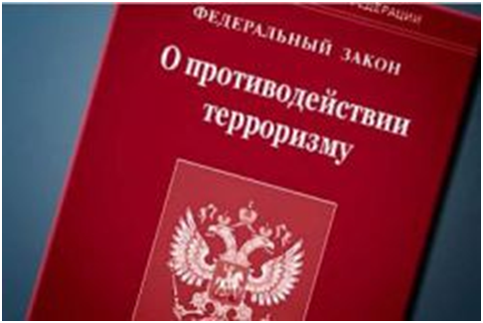
Правовая основа противодействия терроризму
Правовую основу противодействия терроризму составляют:
Конституция Российской Федерации;
общепризнанные принципы и нормы международного права;
международные договоры Российской Федерации;
Федеральный закон о противодействии терроризму и другие федеральные законы;
нормативные правовые акты Президента Российской Федерации;
нормативные правовые акты Правительства Российской Федерации, а также принимаемые в соответствии с ними нормативные правовые акты других федеральных органов государственной власти;

